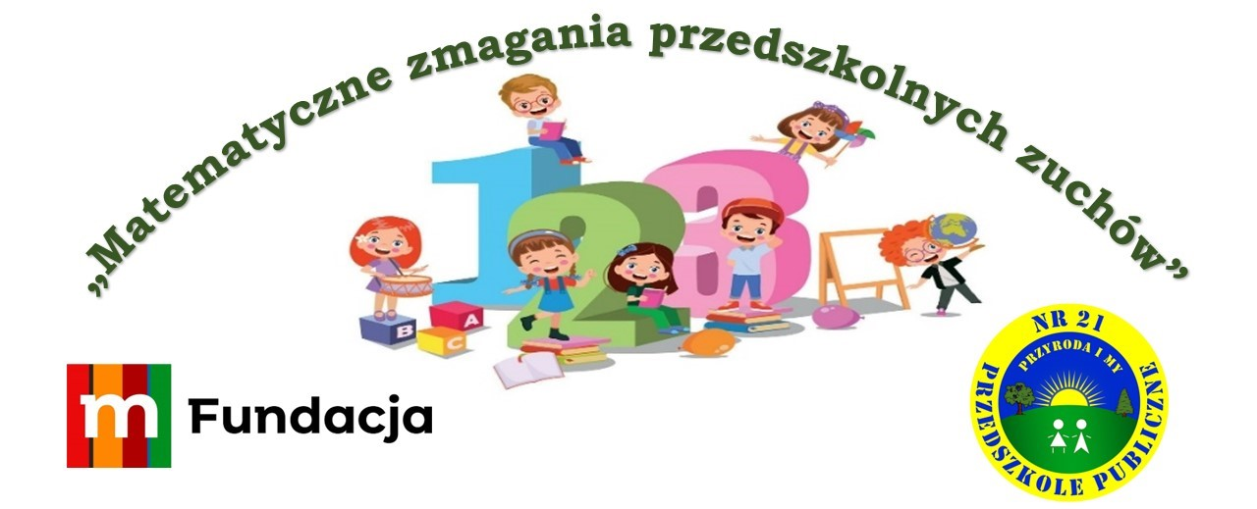
Rodzinne zabawy matematyczne
Nazwa | Zadanie
„Jestem sobie mały miś” | Dziecko wraz z rodzicem siadają obok siebie. Rodzic bardzo powoli recytuje rymowankę i prezentuje wymienione części ciała. Dziecko powtarza gest  za rodzicem. Przy powtórzeniu lub ze starszymi dziećmi można wykorzystać pluszowe misie, które dziecko sadza na kolanach. Podczas słuchania rymowanki maluch prezentuje części ciała na maskotce.  Jestem sobie mały miś  (Joanna Wołoch)  Jestem sobie mały miś,  do przedszkola chodzę dziś.  Mam dwa uszka do słuchania  i dwie rączki do klaskania.  Główka kręci się na boki,  nóżki robią duże kroki.  Brzuch na miodek chęci ma,  buzia śmieje się: ha, ha!
„Zabawa z kostką” | Rodzic z dzieckiem rzucają kostką. Dziecko przelicza ile oczek wyrzuciło  i wykonuje zadania typu:  - podskocz 3 razy,  - zaklaszcz 6 razy,  - zrób 1 obrót  - zrób 2 przysiady itp.  Najlepiej aby rodzic na zmianę z dzieckiem rzucali kostką i wykonywali wskazane przez siebie nawzajem czynności ruchowe.
„Od najmniejszego  do największego” | Rodzic rozkłada na dywanie/ stole od 3 do 5 guzików różnej wielkości, zadaniem dziecka jest ułożenie ich od najmniejszego do największego.
„Kolorowe paski papieru” | Rodzic z dzieckiem układają kolorowe paski wycięte z bloku.  Następnie wspólnie z dzieckiem określa położenie pasków, stosując liczebniki porządkowe: Mówi, np.  - który z kolei pasek jest żółty?  - który z kolei pasek jest czerwony?  - który z kolei pasek jest niebieski?
„Zabaweczki na półeczki” | Rodzic daje dziecku obrazek z półeczką i kodem kolorystycznym oraz ilustracje z zabawkami tego samego rodzaju (załącznik nr 1 oraz 2), ale w różnych kolorach. Dziecko układa zabawki na półkach zgodnie z oznaczeniem kolorów. Zadnie można wykonać wykorzystując prawdziwe zabawki w podobnych kolorach lub zastępując kolory klockami.
„Sweter z guzikami” | Zabawa matematyczna polegająca na dodawaniu lub odejmowaniu guzików  na swetrze, zgodnie z liczbą wyrzuconych oczek na kostce. Dziecko i rodzice kolejno rzucają kostką lub zostają wybrane za pomocą rymowanki „raz, dwa, trzy teraz kostką rzucasz ty”, następnie liczą oczka na kostce i układają lub zabierają guziki ze swetra. Dziecko w tej grze doskonali logiczne myślenie  w trakcie ustalania i szukania możliwych rozwiązań (czy możemy zabrać lub dołożyć guziki). Kształtujemy umiejętności liczenia w zakresie 6 elementów.  Pomoce do gry:  -szablon swetra z brystolu z zaznaczonymi miejscami na guziki  - kostka z oczkami  - guziki ( najlepiej w różnych kształtach).
„Budujemy wieżę” | Do tej zabawy, potrzebne będą nam klocki (lego lub inne) oraz klasyczna kostka do gry. Grając z dzieckiem we dwójkę wprowadzamy zasadę naprzemiennego rzucania kostką, najpierw dziecko potem drugi uczestnik gry. Po rzuceniu kostką dziecko przelicza liczbę oczek, a następnie taką samą liczbę klocków musi złączyć ze sobą ( buduje wieżę). Potem robi to samo kolejna osoba. W całej grze chodzi o to, kto w 5 rzutach (może być więcej lub mniej) złączy ze sobą najwięcej klocków. Gdy skończą nam się klocki i kolejki, porównujemy ze sobą zbudowane wieże, prosząc dziecko, aby określiło, która jest większa, a która mniejsza. Gdy mamy większą ilość uczestników prosimy, aby ustawiło wieże od najmniejszej do największej.
„Smaczna matematyka” | Rodzic ukrywa w pokoju pięć owoców np. mandarynek, winogron i prosi dziecko, aby je odnalazło. Po zjedzeniu każdego owocu, pyta ile jeszcze zostało. Następnie dziecko może ukryć kilka smakołyków np. ciastek i będzie głośno liczyło, ile jeszcze zostało do znalezienia?
„Co widzi miś?” | Potrzebny jest pluszowy miś. Na lewą łapkę misia dziecko zakłada frotkę. Dorosły i dziecko siedzą na swoich krzesłach i patrzą w tą samą stronę. Dorosły zwraca się do dziecka: Miś ma dotykać plecami Twojego brzuszka… Pokaż,  w którą stronę patrzysz Ty….W którą stronę patrzy miś…Patrzycie w tą samą stronę. Powiedz co widzi Twój miś…Ustaw misia po swojej lewej stronie…miś patrzy w lewą stronę….Powiedz co widzi Twój miś…Ustaw misia w drugą stronę, powiedz co widzi Twój miś po prawej stronie…Ustaw misia za sobą, z tyłu, tak, żeby patrzył w przeciwną stronę niż Ty…Pokaż, w którą stronę patrzysz, a Twój miś…. Co widzi miś?
„Mówiony obrazek” | Rodzic wydaje dziecku polecenia (sam również może je wykonywać): „W lewym górnym rogu narysuj (lub ułóż z klocków) słoneczko, pod nim chmurkę.  Na samym środku narysuj domek”. Elementy, które dziecko ma narysować/ ułożyć należy dopasować do wieku oraz możliwości dziecka.
„Bransoletka” | Uzupełniamy według podanego kodu kolorowe bransoletki.  (karta do wydrukowania- załącznik nr 3; można również odręcznie narysować).
„ Czego tu brakuje” | Potrzebujemy kilku różnych przedmiotów ( np. kwiat, kamień, piórko, patyk, szyszka). Układamy je w rzędzie, głośno je razem nazywamy, pozwalamy  się przyjrzeć i zapamiętać. A teraz zagadka! Dziecko zamyka oczy, a rodzic  w tym czasie zabiera jedną rzecz. Dziecko otwiera oczy i zgaduje, czego brakuje. Liczbę i urozmaicenie przedmiotów zmieniamy w zależności od możliwości dzieci.
„Słyszę i liczę” | Ćwiczenia liczbowe, odtwarzanie zasłyszanych dźwięków. Rodzic wrzuca  do kubka określoną liczbę guzików/ kulek/ kamyków w takim tempie, aby dziecko mogło je policzyć. Następnie dziecko układa przed sobą tyle samo guzików licząc głośno elementy. W celu sprawdzenia dziecko wysypuje z kubka liczmany i liczy.
„Kolorowe klamerki” | Rodzic stawia przed dzieckiem pojemnik z klamerkami oraz rozkładaną suszarkę do bielizny, a następnie wydaje dziecku polecenia: Na pierwszym wieszaku przypnij 2 spinacze.. Na drugim sznurku przypnij 4 spinacze itd. Klamerki można także przypinać do kolorowych kartek prosząc dziecko: Do zielonej kartki przypnij 3 spinacze…

Załącznik nr 1
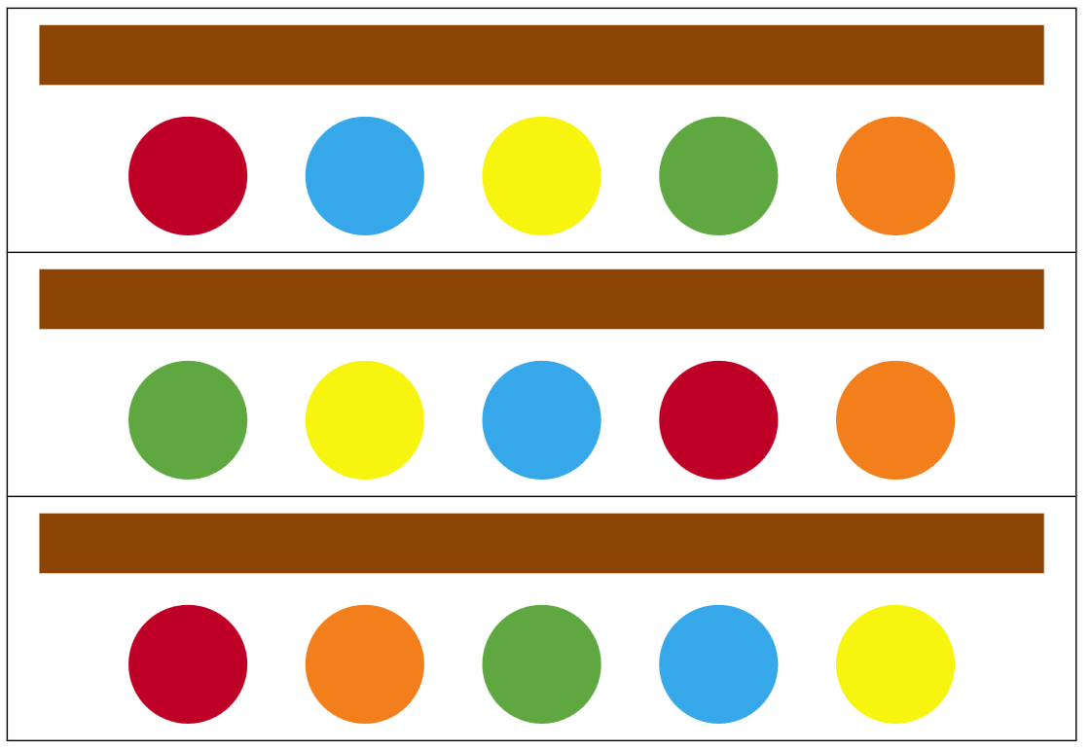

Załącznik nr 2
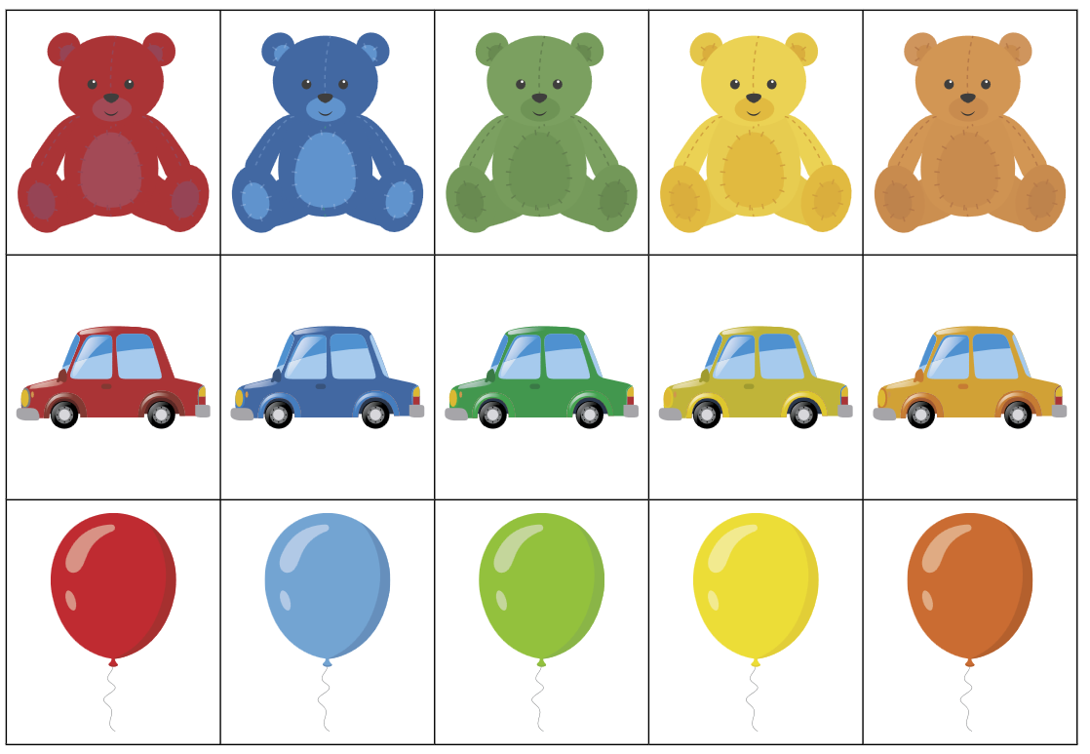
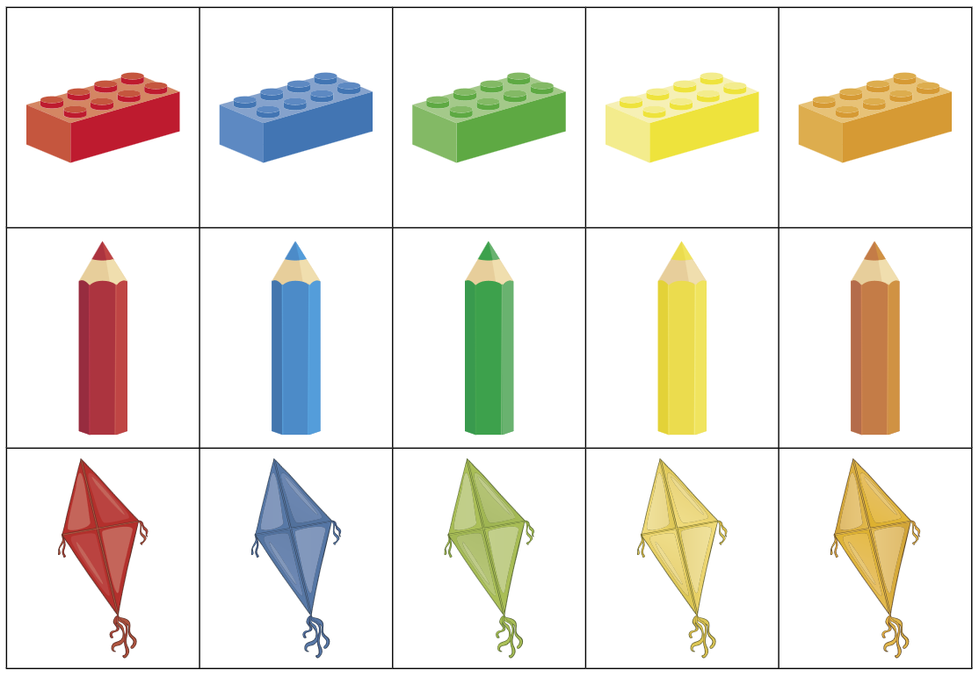
Załącznik nr 3
